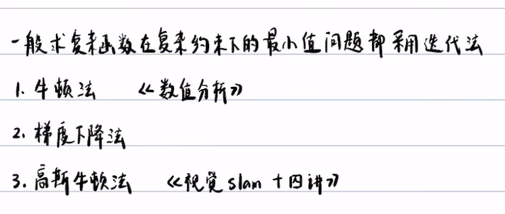
把高斯牛顿法学明白
凸优化：（1）凸空间：在定义域内有多个极小值
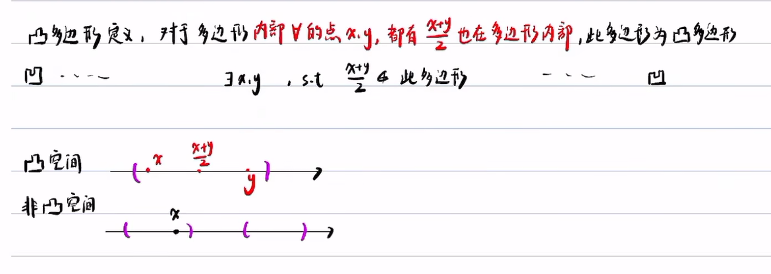
（2）凸函数：在定义域内有一个极小值

